В целях профилактики дорожно-транспортного травматизма ОГАИ ПУХОВИЧСКОГО РОВД проведёт массированную отработку аварийно-опасных участков автомобильных дорог!
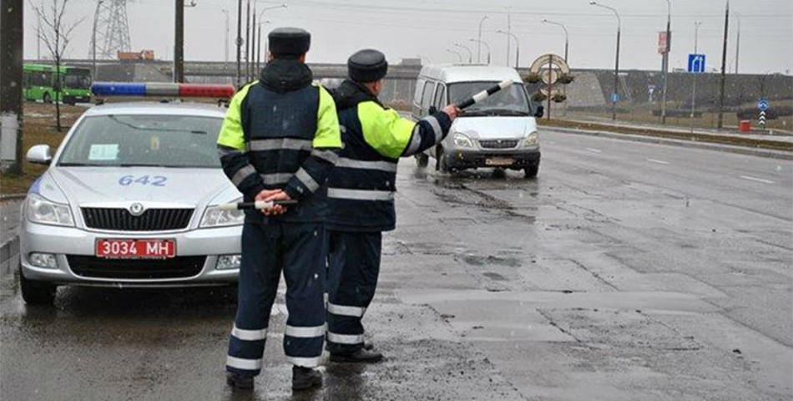
Экипажи ГАИ будут отрабатывать наиболее аварийно-опасные участки.
В Минской области участились случаи, когда в ДТП травмы получают участники дорожного движения. В целях профилактики дорожно-транспортного травматизма в сельской местности Госавтоинспекция с 09 декабря по 10 декабря 2023 будет проводить на территории Пуховичского района массированную отработку аварийно-опасных участков автомобильных дорог.
Во время несения службы сотрудники будут задействованы на местных автомобильных дорогах и в сельских населенных пунктах Пуховичского района вблизи развлекательных, увеселительных и торговых объектах, где также будет проводится контроль лиц, ранее неоднократно привлекавшихся к ответственности за управление транспортными средствами в состоянии опьянения и (или) не имея права управления, иных факторов.
Также особое внимание будет уделяться таким грубым нарушениям, как выезд на встречную полосу, несоблюдение правил обгона, проезд пешеходных переходов и перекрестков, использование световозвращающих элементов пешеходами и физическому состоянию участников дорожного движения.
Госавтоинспекция призывает всех участников движения к неукоснительному соблюдению требований Правил дорожного движения.

ОГАИ ПУХОВИЧСКОГО РОВД

